Vamos a estimar la fuerza de fricción que realiza un fluido entre dos placas cuando una de ellas se mueve una velocidad $v_{0}$ relativa a la otra.
Para estimar la fuerza de fricción, vamos a estudiar cómo funciona esta fuerza, simplifiquemos un poco el problema, en vez de una esfera, para realizar nuestros cálculos supongamos que tenemos un fluido entre dos planos de área A Tal y como se ve en la fig.1. El plano de abajo vamos a considerar que permanece inmóvil, mientras el de arriba se mueve a una velocidad constante $v_{0}$.
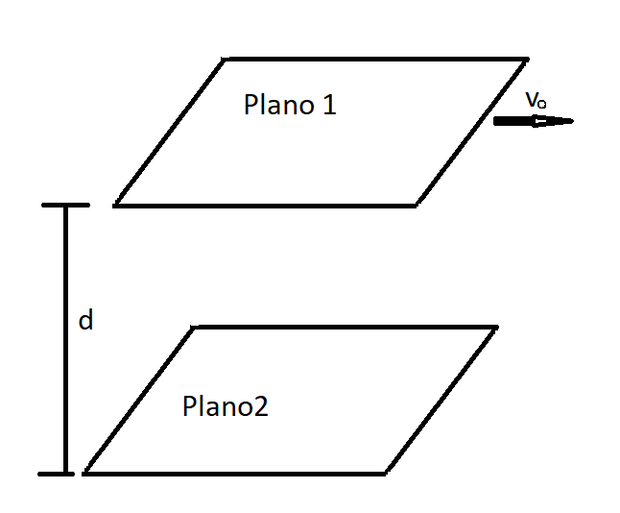
Fig.1. Esquema del cálculo de la fuerza viscosa en un fluido newtoniano, geometría planar.
Para ello vamos a definir el perfil de velocidades:
Asumimos que el fluido tiene un perfil de velocidad lineal entre las placas. Esto significa que la velocidad $v(y)$ del fluido en cualquier punto entre las placas depende linealmente de la distancia desde la placa inferior. La velocidad varía desde 0 en la placa estacionaria hasta $v_{0}$ en la placa móvil.
El perfil de velocidad lineal puede expresarse como:
$v(y)=v_{0}dy$ (1)

Ahora, apliquemos las leyes de newton para la viscosidad. La ley de viscosidad de Newton relaciona la tensión de cizalladura $τ$ con el gradiente de velocidad en la dirección perpendicular al flujo. La tensión de cizalladura en cualquier punto en el fluido es proporcional al gradiente de velocidad:
$τ=η\frac{dv}{dy}$ (2)
Donde $η$ es la viscosidad del fluido. Sustituyendo el perfil de velocidad:
$\frac{dv}{dy}=\frac{v_{0}}{d}τ=η\frac{v_{0}}{d}$ (3)
Con esto podemos calcular la fuerza viscosa.
La tensión de cizalladura es constante en todo el fluido y es igual (3)​. Para calcular la fuerza viscosa total $f$ejercida por el fluido sobre cada placa, multiplicamos la tensión de corte por el área $A$de cada placa:
$f=τ A=-η\frac{v_{0} A}{d}$ (4)
Esta es la fuerza viscosa que experimentan las placas debido al movimiento relativo entre ellas en el fluido viscoso.

